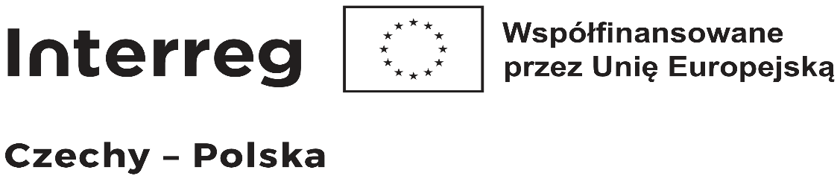
Memorandum o współpracy
Nazwa organizacji: Dolnośląska Organizacja Turystyczna
Siedziba: ul. Świdnicka 44, 50-027 Wrocław
Reprezentowana przez: Dyrektora Biura Zarządu: Jakuba Feigę
NIP: 897 16 16 995
(zwana dalej „Organizacją “)
i
Nazwa podmiotu:
Siedziba:
Reprezentowany przez:
NIP:
(zwany dalej „Podmiotem “)

I. Obszary współpracy
Organizacja i Podmiot deklarują, że będą współpracować w następujących obszarach:
a. Memorandum dotyczy długoterminowej współpracy przy tworzeniu i realizacji produktu Europejski Szlak Zamków i Pałaców Polska-Czechy w ramach projektu pn. „Łączą nas Zamki i Pałace II” prowadzony w programie Interreg Czechy – Polska 2021-2027. W ramach naboru: Priorytet 2 – Turystyka.
b. Celem projektu jest zintensyfikowanie i usprawnienie promocji zamków i pałaców w województwie dolnośląskim, w województwie opolskim, w kraju pardubickim, w kraju ołomunieckim, kraju kralowohradeckim, które jako główne elementy nowego produktu transgranicznego zostaną włączone do projektu Europejskiego Szlaku Kulturowego.
c. Współpraca będzie trwać podczas realizacji projektu (2024-2026) i następnie także po zakończeniu projektu i jego trwałości.
II. Formy współpracy
Organizacja i Podmiot mają zamiar osiągnąć wspólny cel w szczególności poprzez:
a. Wzajemną wymianę informacji i wspieranie działań – np. wzajemne udostępnianie zdjęć, tekstów, komunikatów prasowych, udział w wydarzeniach związanych z prezentacją Podmiotów, dostarczanie danych statystycznych, oznaczenie Podmiotu logo produktu i inne.
b. Organizacja zapewnia promocję Podmiotu jako atrakcji turystycznej w województwie dolnośląskim, w województwie opolskim, w kraju pardubickim, w kraju ołomunieckim, kraju kralowohradeckim oraz za granicą.
Promocja dla Podmiotu będzie bezpłatna poprzez kampanię online (strony internetowe, Facebook, Instagram), drukowane materiały promocyjne, które będą dystrybuowane podczas imprez promocyjnych oraz w centrach informacji turystycznej po obu stronach granic itp.

Wrocław, dnia

Osoba reprezentująca Organizację i funkcja Osoba reprezentująca Podmiot i funkcja

………………………………………………………….. ………………………………………………………..

